Университет ИТМО  
Факультет программной инженерии и компьютерной техники

Лабораторная работа №3  
по Веб-программированию

Выполнил: Вали Насибулла

Группа: Р3232  
Вариант: 32198

Санкт-Петербург  
2021

**Задание:**

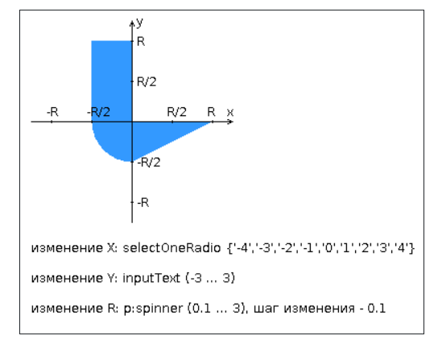

Разработать приложение на базе JavaServer Faces Framework, которое осуществляет проверку попадания точки в заданную область на координатной плоскости.

Приложение должно включать в себя 2 facelets-шаблона - стартовую страницу и основную страницу приложения, а также набор управляемых бинов (managed beans), реализующих логику на стороне сервера.

**Стартовая страница должна содержать следующие элементы:**

* "Шапку", содержащую ФИО студента, номер группы и номер варианта.
* Интерактивные часы, показывающие текущие дату и время, обновляющиеся раз в 7 секунд.
* Ссылку, позволяющую перейти на основную страницу приложения.

**Основная страница приложения должна содержать следующие элементы:**

* Набор компонентов для задания координат точки и радиуса области в соответствии с вариантом задания. Может потребоваться использование дополнительных библиотек компонентов - [ICEfaces](http://www.icesoft.org/java/projects/ICEfaces/overview.jsf" \t "_blank) (префикс "ace") и [PrimeFaces](http://www.primefaces.org/" \t "_blank) (префикс "p"). Если компонент допускает ввод заведомо некорректных данных (таких, например, как буквы в координатах точки или отрицательный радиус), то приложение должно осуществлять их валидацию.
* Динамически обновляемую картинку, изображающую область на координатной плоскости в соответствии с номером варианта и точки, координаты которых были заданы пользователем. Клик по картинке должен инициировать сценарий, осуществляющий определение координат новой точки и отправку их на сервер для проверки её попадания в область. Цвет точек должен зависить от факта попадания / непопадания в область. Смена радиуса также должна инициировать перерисовку картинки.
* Таблицу со списком результатов предыдущих проверок.
* Ссылку, позволяющую вернуться на стартовую страницу.

**Дополнительные требования к приложению:**

* Все результаты проверки должны сохраняться в базе данных под управлением СУБД Oracle.
* Для доступа к БД необходимо использовать ORM EclipseLink.
* Для управления списком результатов должен использоваться Session-scoped Managed Bean.
* Конфигурация управляемых бинов должна быть задана с помощью параметров в конфигурационном файле.
* Правила навигации между страницами приложения должны быть заданы в отдельном конфигурационном файле.

**Код:**

**https://github.com/Naseebullah-Wali/WEB\_3**

**Вывод:** в ходе выполнения лабораторной работы ознакомился с технологией JSF (Java Server Faces API) и многие другие темы, связанные с этим.